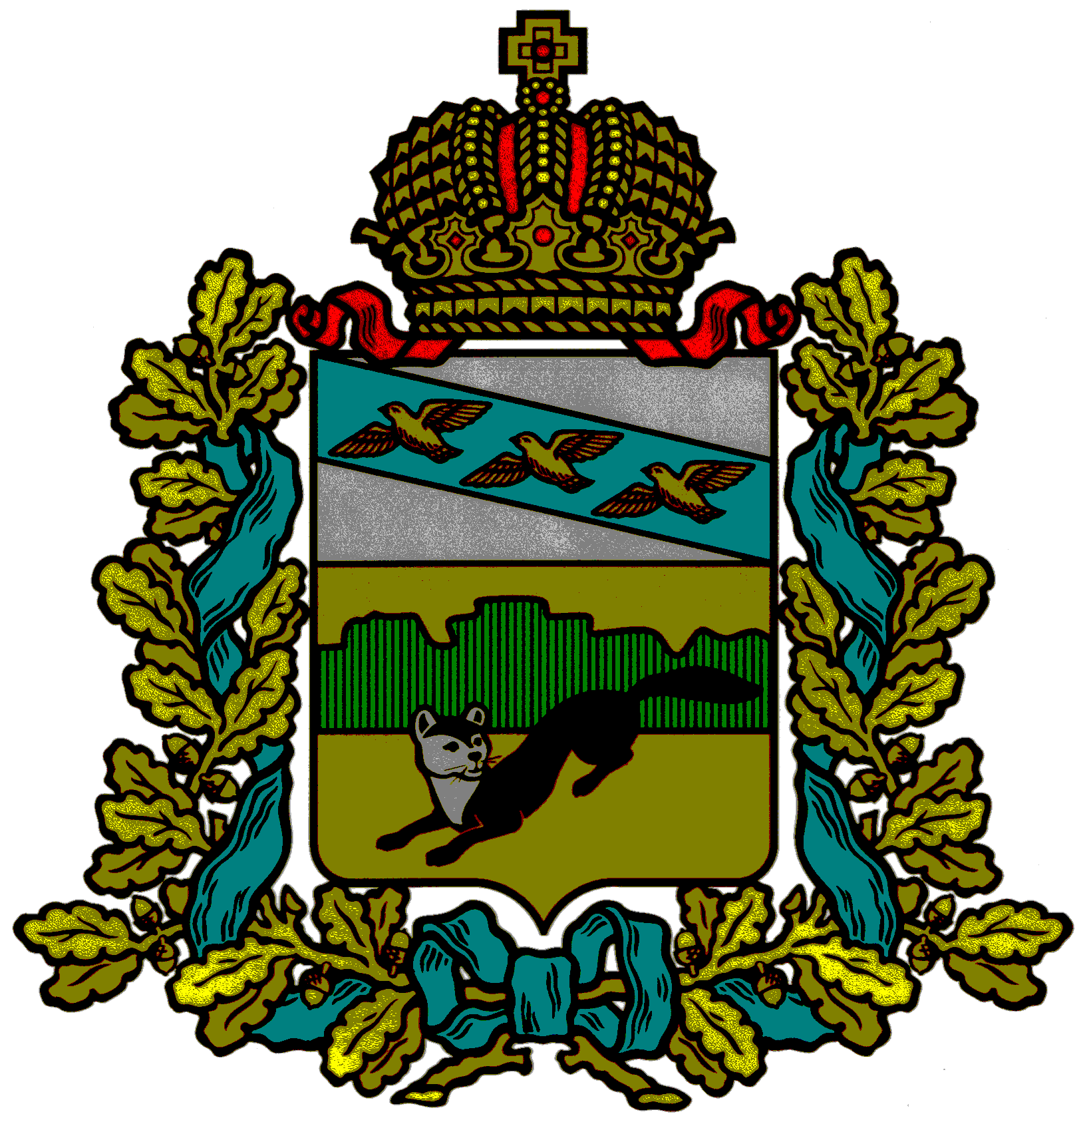

**АДМИНИСТРАЦИЯ**

БОЛЬШЕСОЛДАТСКОГО РАЙОНА КУРСКОЙ ОБЛАСТИ

ПОСТАНОВЛЕНИЕ

от 01.11.2024 № 438

с. Большое Солдатское

**О внесении изменений в постановление Администрации Большесолдатского района Курской области от 29.12.2023 № 552.**

Администрация Большесолдатского района Курской области **ПОСТАНОВЛЯЕТ:**

1. Внести изменения в постановление Администрации Большесолдатского района Курской области от 29.12.2023 №552 «Об утверждении муниципальной программы Большесолдатского района Курской области «Развитие муниципальной службы в Большесолдатском районе Курской области:
   1. Паспорт муниципальной программы Большесолдатского района Курской области «Развитие муниципальной службы в Большесолдатском районе Курской области» утвердить в новой редакции.

2. Контроль за исполнением постановления возложить на заместителя Главы Администрации Большесолдатского района Курской области Нескородеву О. М..

3. Постановление вступает в силу с момента его подписания.

Глава

Большесолдатского района

Курской области В. П. Зайцев